Części do Mercedesa - gdzie najlepiej ich szukać?
<strong>Części do Mercedesa</strong> możemy znaleźć w ofercie salonów Zasada Auto. Spotkamy tutaj niezwykle bogatą ofertę na różnego rodzaju podzespoły i akcesoria, zarówno nowe, jak i używane po regeneracji.

Części do Mercedesa - gdzie szukać oryginalnych?
Zastanawiasz się, gdzie szukać części do Mercedesa? To proste! U autoryzowanego dealera tej marki, czyli w salonach Sobiesław Zasada Automotive. Oferta, jaką przygotowali jest naprawdę szeroka i atrakcyjna. Dzięki temu każdy klient znajdzie coś, co powinno zaspokoić jego oczekiwania, niezależnie od tego, jakim budżetem dysponuje.

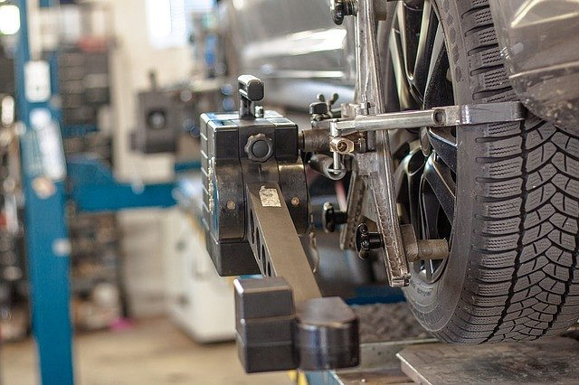
Części do Mercedesa - czy są tańsze zamienniki?
Jak nietrudno się domyślić, dostaniemy tutaj oryginalne części do Mercedesa. Możemy wybierać zarówno wśród fabrycznie nowych produktów, jak i części regenerowanych, które pozwolą także na znaczne oszczędności na naprawie. Co ważne, oferujemy podzespoły do każdego rodzaju aut, oferowanych w naszym salonie. Mamy więc części do samochodów osobowych, ciężarowych i dostawczych. Zależnie od modelu twojego auta, możesz wybierać pomiędzy różnymi pakietami cenowymi. Staramy się w ten sposób dostosować do potrzeb i możliwości twojego biznesu.
Ciesz się większymi możliwościami twojego samochodu!
Oprócz części do Mercedesa znajdziesz u nas także bogaty wybór różnego rodzaju akcesoriów. Jedne pozwolą na wzbogacenie naszego systemu car audio, pozwolą na odtwarzanie multimediów. Inne z kolei będą służyły kierowcom, poprawiając bezpieczeństwo i ergonomię jazdy. Znajdziesz także aplikacje i moduły, które pozwolą ci na zdalne łączenie się z systemem operacyjnym komputera w samochodzie, co pozwoli ustawić ogrzewanie, zanim wejdziesz do garażu.

